Комитет по образованию г. Улан-Удэ
Муниципальное Автономное Дошкольное
Общеобразовательное Учреждение
Детский сад №59 «Золотой ключик».

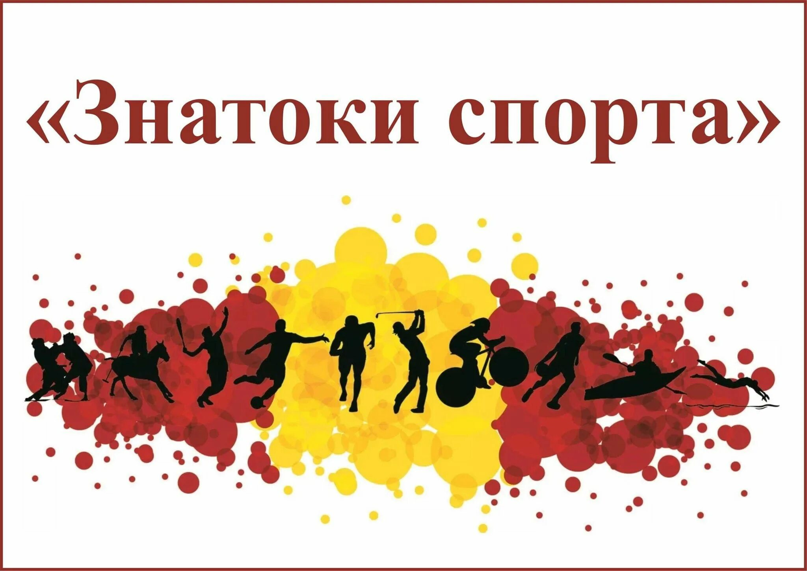
Конспект интеллектуальной игры-викторины

ВЫПОЛНИЛА:
Корытова С.М.
инструктор по ФК.

УЛАН-УДЭ
2026г.

Цель:
- Дать возможность дошкольникам проверить свои знания, эрудицию, смекалку, сообразительность посредством закрепления обобщающего понятия «виды спорта».
Задачи:
1. систематизировать и обогащать знания детей о видах спорта;
2. способствовать сплочению детско-родительского коллектива;
3. прививать интерес к занятиям физической культурой и спортом.
Оборудование: мультимедийная установка, аудиозаписи, эмблемы, оценочный лист, пазл разрезные картинки 2шт., картинки с зимними и летними видами спорта, цветной кружочек на каждого ребёнка, черная коробка, свисток, грамоты, подарки детям, кнопка – звонок 4шт.

Ход мероприятия
Звучит музыка, дети и взрослые проходят в зал, встают в полукруг.
Звучат фанфары к игре «Знатоки спорта»
Ведущий: Добрый день! Уважаемые участники мы рада приветствовать вас, на нашей интеллектуальной игре «Знатоки спорта». Сегодня мы собрались на необычную игру ума, смекалки, находчивости и сообразительности, соревнования и взаимопомощи. Сейчас участники продемонстрируют все эти способности. Но для начала мы сыграем в подвижную игру «Хлопай – топай».
Музыкально - ритмическая разминка «Хлопай - топай».
Ведущий: Поприветствуем команды. В игре примут участие команды

Ведущий:
Весело и с пользой игру нам провести.
И в этом нам поможет прекрасное жюри.
(Представление жюри)
Ведущий: Прошу жюри занять свои места. Жюри будет оценивать ваши знания.
Ведущий: Участники готовы? Начинаем.
Я знаю, что команды приготовили приветствие, давайте послушаем.
Команды говорят девиз. Жюри оценивает.

«Интеллектуальная разминка»
Каждой команде предлагается по пять вопросов, на которые нужно ответить быстро, коротко и правильно.

Интеллектуальная разминка для команды №1
1. Эти спортсмены бегают по полю и пинают мяч ногами? (футболисты).
2. Её вручают спортсменам на пьедестале (медаль).
3. Спортсмены в перчатках на ринге меряются силой. (боксёры).
4. Самые гибкие спортсмены? (гимнасты).
5. Начало пути к финишу – это… (старт)
Интеллектуальная разминка для команды №2
1. Спортсмен забил мяч в ворота это (гол).
2. Спортсмены, танцующие на льду на коньках? (фигуристы).
3. Спортсмен закидывающий мяч в корзину? (баскетболист).
4. Спортсмены на льду, ведут шайбу клюшкой - они …(хоккеисты).
5. Спортсмены, соревнующиеся в скорости в бассейне? (пловцы).

1 тур. «Четвёртый лишний»
На экране демонстрируются четыре картинки. Задание командам: определить и сказать название лишней картинки и объяснить свой выбор.
1 слайд – баскетбол, волейбол, водное поло, футбол (может быть два варианта ответов: 1 - футбол, так как играют ногами, а в остальные игры руками; 2 - водное поло – игра на воде, а остальные на суше).
2 слайд – кроссовки, ролики, валенки, коньки (валенки не спортивная обувь).
3 слайд – гиря, фитбол, штанга, гантели (фитбол оборудование для фитнеса, а остальное оборудование для развития силы).
4 слайд – гимнастическая лента, обруч, мяч, ведёрко (ведёрко используется для игр с песком, остальное оборудование для художественной гимнастики).
5 слайд – грамота, открытка, кубок, медаль (открытку можно подарить любому, а остальное нужно заслужить).
6 слайд – ласты, самокат, велосипед, лыжи (лыжи – это зимнее оборудование, остальное – летнее).

2 тур. «Назови меня».
На экране поочередно демонстрируются пиктограммы видов спорта (велоспорт, фигурное катание, футбол, конькобежный спорт, парусный спорт, конный спорт, художественная гимнастика, бокс, теннис, стрельба из лука, бег, баскетбол, плавание, тяжёлая атлетика, фехтование). Нужно назвать быстро вид спорта. За правильный ответ, команда получает балл.

Игра на внимание «Топать – хлопать».

3. тур. «Собери картинку».
Каждой команде необходимо быстро собрать разрезные картинки зарабатывает балл та команда, которая быстрее справится с заданием.

4 тур. «Блиц-опрос»
Вам необходимо быстро отвечать на вопросы. Время подумать 10 сек.
- Для каких видов спорта нужен лёд? (фигурное катание, хоккей, конькобежный спорт)
- Как называется защитник ворот в хоккей? (вратарь)
- Если шайба залетела в ворота – это называется? (гол)
- Каким должен быть спортсмен? (ловким, сильным, внимательным, быстрым, целеустремлённым).
- Какой спортивный инвентарь используют зимой? (лыжи, санки, коньки)
- В каких зимних играх используют коньки? (хоккей, фигурное катание, конькобежный спорт).

5 тур. «Что, для чего?»
На экране поочередно демонстрируется спортивное снаряжение (клюшка, теннисная ракетка, волейбольный мяч, камень для кёрлинга, баскетбольный мяч, булава, конь, боксерский мешок, гоночный автомобиль, сноуборд, доска для серфинга, стол для настольного тенниса, бутсы, снаряжение для альпинизма, молот для метания, поле для дартс, воланчик). Нужно назвать вид спорта, для которого необходимо это снаряжение или оборудование.

Игра “Подбери себе пару”.

Каждый ребенок берет из шкатулки одну цветную пуговицу и произвольно под музыку ходит по залу. Сигнал “Меняемся” – означает, что нужно за одну минуту как можно больше раз обменяться пуговицами. Сигнал “Ищи пару” – нужно найти такую же пуговицу, как у тебя, чтобы получилась пара. Те дети, которые нашли пару пуговиц, берутся за руки и ходят по залу. Эта игра проходит под сопровождение музыки. Повторяется 2–3 раза. (время на игру 5 минут)

6 тур. «Отгадай меня»
Командам зачитываются загадки (та команда, которая быстро отвечает, получает 1 бал)

Он на вид - одна доска,
Но зато названьем горд,
И зовется он… (Сноуборд)

Этот конь не ест овса,
Вместо ног – два колеса.
Сядь верхом и мчись на нем,
Только лучше правь рулем. (Велосипед)

3.
Палка в виде запятой
Гонит шайбу пред собой. (Клюшка)

4.
На снегу две полосы,
Удивились две лисы.
Подошла одна поближе:
Здесь бежали чьи-то ... (Лыжи)
5.
Он лежать совсем не хочет.
Если бросить, он подскочит.
Чуть ударишь, сразу вскачь,
Ну, конечно – это ... (Мяч)

6.
Воздух режет ловко-ловко,
Палка справа, слева палка,
Ну а между них веревка.
Это длинная... (скакалка)

7.
Соревнуемся в сноровке,
Мяч кидаем, скачем ловко,
Кувыркаемся при этом.
Так проходят... (эстафеты)

8.
Мы, как будто акробаты,
Делаем прыжки на мате,
Через голову вперед,
Можем и наоборот.
Нашему здоровью впрок
Будет каждый... (кувырок)

9.
Мы физически активны,
С ним мы станем быстры, сильны...
Закаляет нам натуру,
Укрепит мускулатуру.
Не нужны конфеты, торт,
Нужен нам один лишь... (спорт)

10.
Кувыркаемся на нем,
Не беда, коль упадем.
Здесь валяться я так рад,
Потому что это... (мат)

- Игра-соревнование: «Быстро бегай не зевай и картинки собирай».
Команды строятся в две колонны, стоят на линии старта. На линии финиша лежат картинки разных видов спорта. Задача: из предложенного варианта выбрать только картинки с изображением зимних видов спорта. Оценивается быстрота и правильность задания.

- «Загадки – обманки».

- «Хоккеистов слышен плач: не попал в ворота ……. (не мяч, а шайба)
- «У Иринки, у Оксанки двухколёсные (не санки, а велосипед)
- «С крутой очень снежной вершины, вниз мы помчались стремглав на (не на машине, а на лыжах или санках)
- «Лыжня огибает деревья, пеньки, Несут, как на крыльях, нас наши (не коньки, а лыжи).
- «Мячей футбольных ловец, Стоит на воротах (не пловец, а вратарь).
- Снаряд спортивный, как калач,
Называем словом… (не мяч, а обруч).

- «Секретный ящик».
Вносится чёрный ящик. Дети нужно угадать, что находится в чёрном ящике.
(Он издаёт звук, нужен для привлечения детей, спортсменов во время соревнования).

Музыкально-ритмическая разминка на ускорение.
Подведение итогов. Жюри (воспитатели группы) подсчитывают количество правильных ответов команд в каждом туре. Награждение участников.

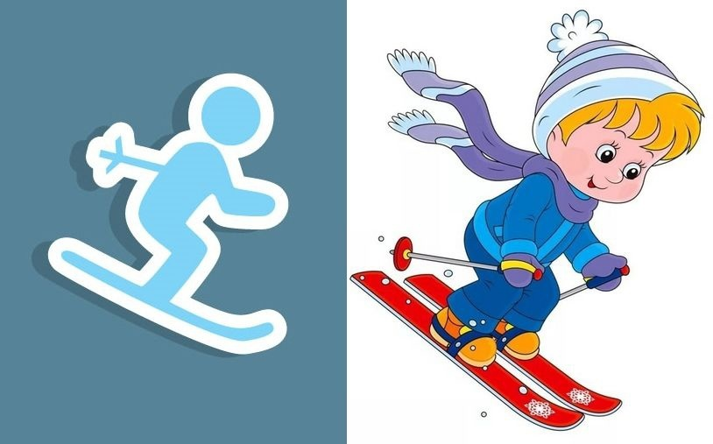
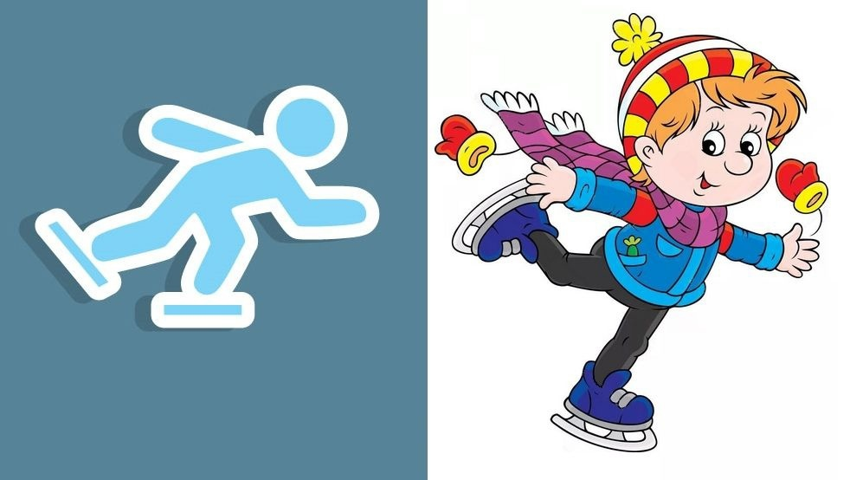


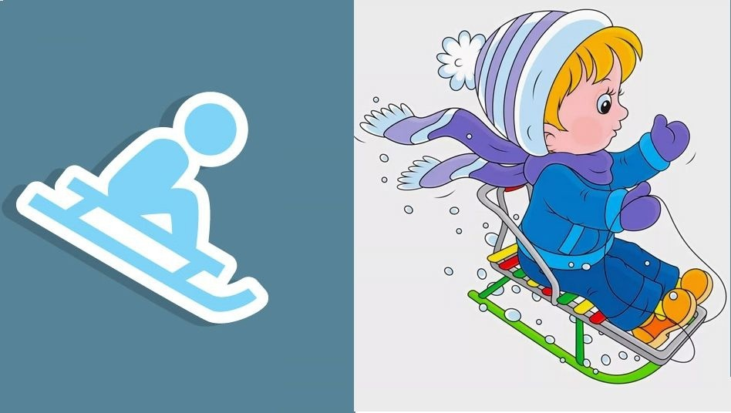

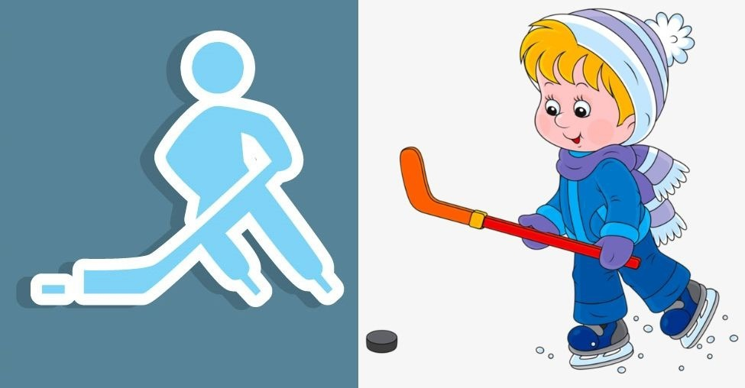
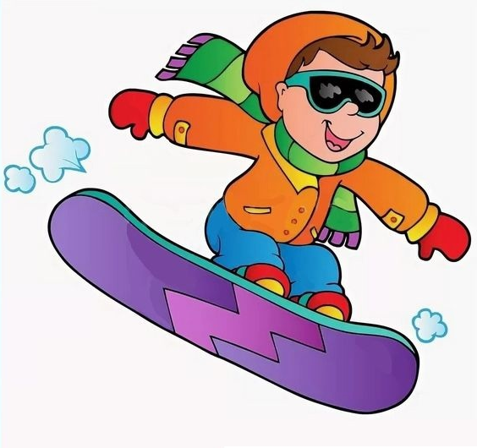

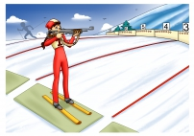
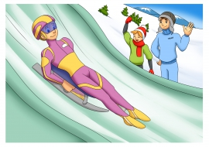

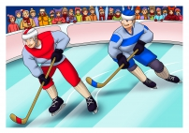

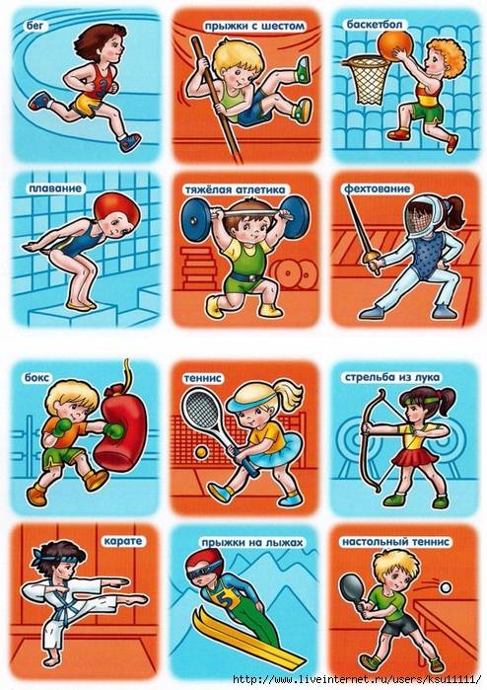

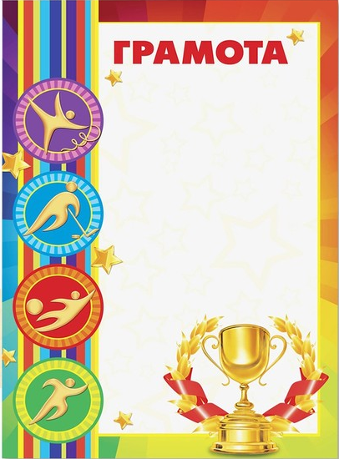

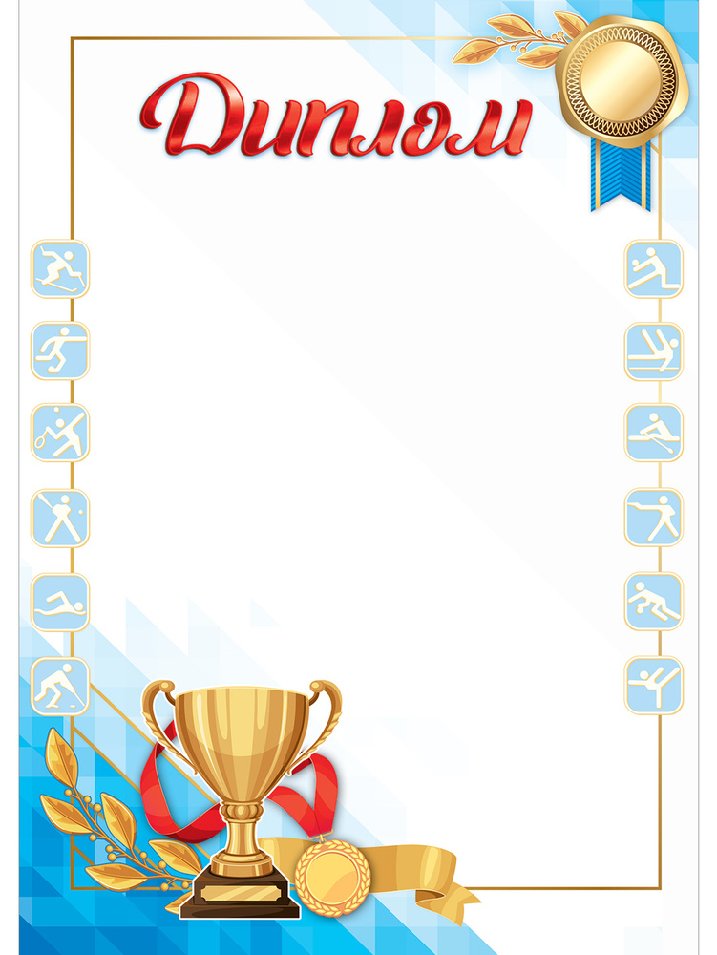

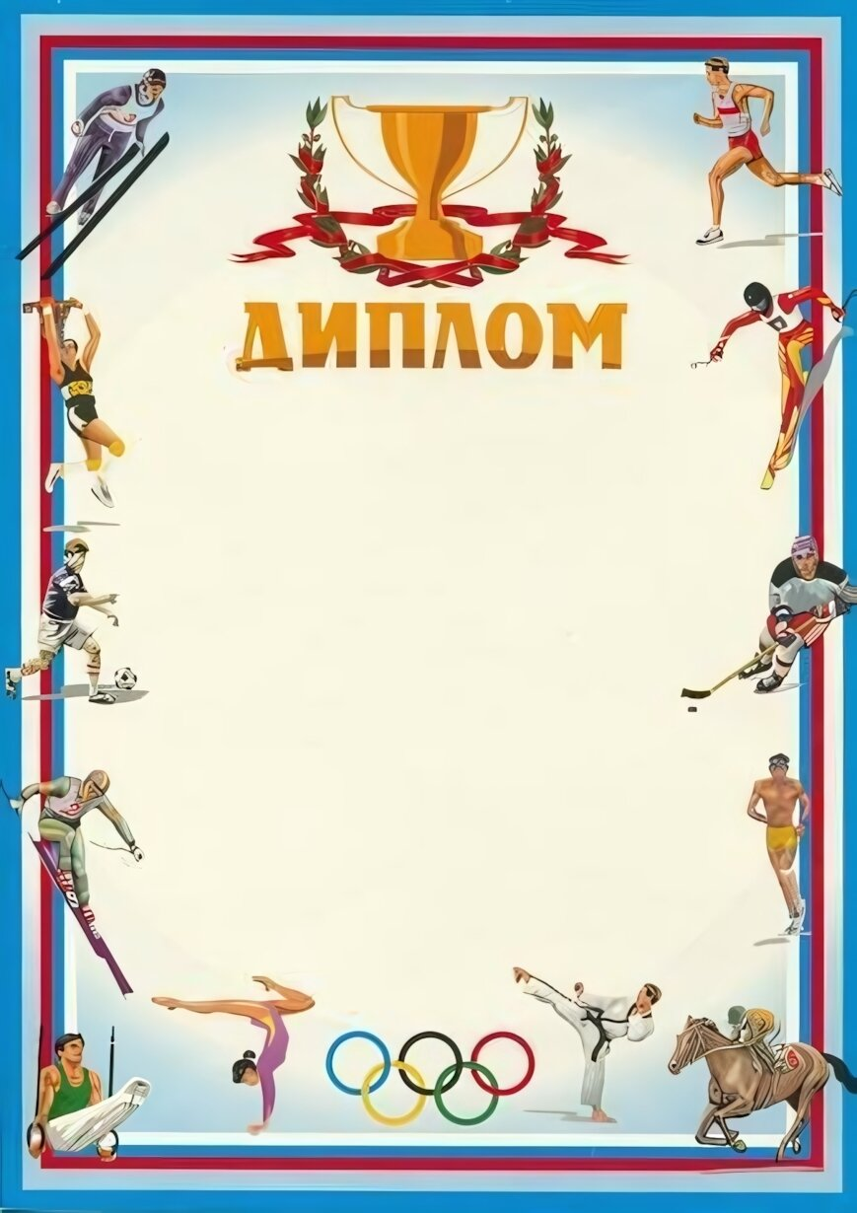

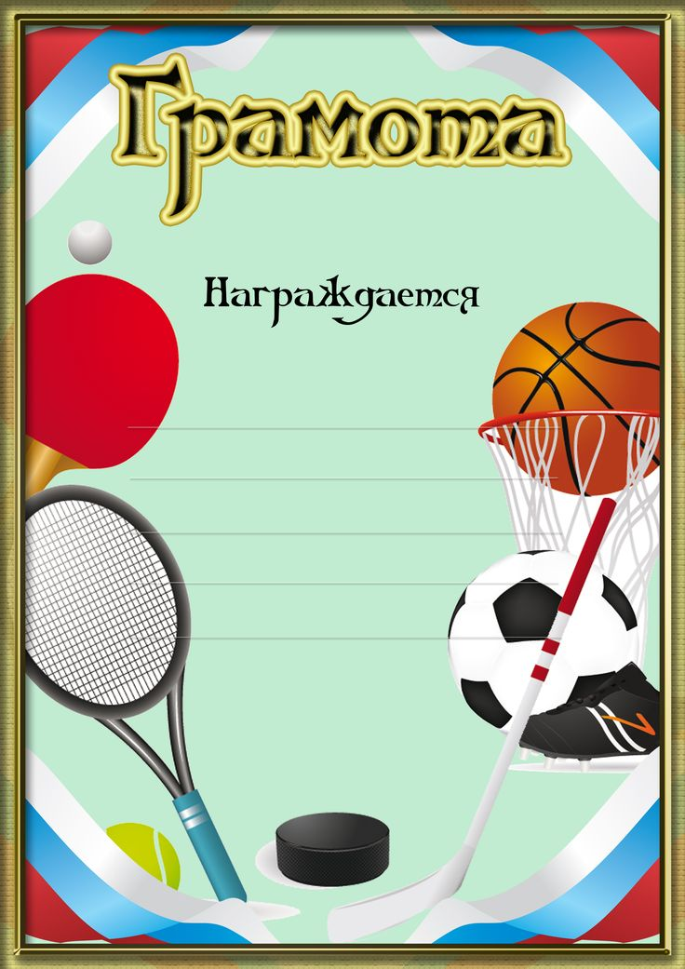

команда

ЗА АКТИВНОЕ УЧАСТИЕ
в ИНТЕЛЛЕКТУАЛЬНОЙ ИГРЕ
«ЗНАТОКИ СПОРТА»

Заведующая МАДОУ №59
Детский сад «Золотой ключик»
Балдакова т.н

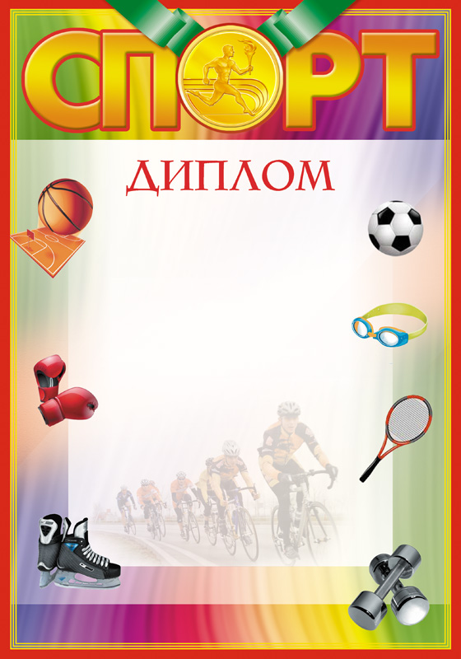

1-степенИ
НАГРАЖДАЕТСЯ

КОМАНДА

--------------------------------------------------------------------------------
за победу
в интеллектуальной игре
«ЗНАТОКИ СПОРТА»

Заведующая МАДОУ №59
Детский сад «Золотой ключик»
Балдакова т.н

